Муниципальное дошкольное образовательное учреждение Детский сад «Солнышко»

Закаливание детей старшего возраста в летний период

«Влияние физкультурно - оздоровительных мероприятий по закаливанию на здоровье дошкольников».

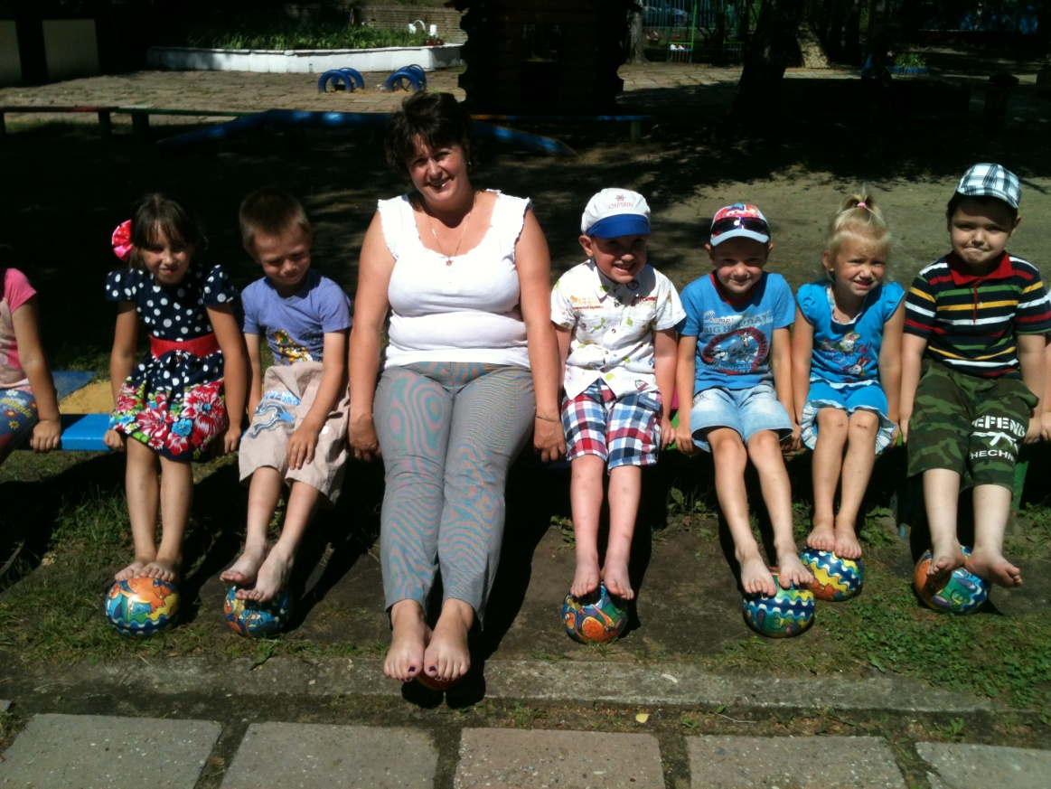
Инструктор по Ф.К. Хохлова Н.В.

Пачелма 2016 год.
Забота о здоровье-
это важнейший труд воспитателя.
От жизнерадостности, бодрости детей
зависит их духовная жизнь,
мировоззрение, умственное развитие,
прочность знаний, вера в свои силы
В.А. Сухомлинский.

В детском саду накоплен богатый опыт работы по физкультурно - оздоровительной работе, созданы максимально благоприятные условия для укрепления здоровья и гармоничного физического развития каждого ребенка в условиях использования благоприятной макросреды. Усилия работников ДОУ сегодня как никогда направлены на оздоровление ребенка-дошкольника, культивирование здорового образа жизни. Неслучайно именно эти задачи являются приоритетными в программе модернизации российского образования. Одним из средств решения обозначенных задач становятся здоровьесберегающие технологии, без которых немыслим педагогический процесс современного детского сада.

Назначение: создание необходимых условий для проведения летней оздоровительной кампании и обеспечения эффективного отдыха и оздоровления детей.
Описание материала: предлагаю Вам материал по теме «Влияние физкультурно оздоровительных мероприятий по закаливанию на здоровье дошкольников». Данный материал будет полезен как младшими, старшим дошкольникам, так воспитателям и родителям.

Цель: Проводить профилактику и коррекцию здоровья детей в игровой форме в естественных условиях окружающей среды.
Основные задачи:
- профилактика плоскостопия;
- улучшение координации движения;
- улучшения функции сердечно - сосудистой и дыхательной систем организма;
- повышение сопротивляемости организма к инфекционным заболеваниям и закаливание детей на воздухе с помощью физических упражнений;
- улучшение эмоционально-психологического состояния детей;
- положительная динамика росто–весовых показателей и гибкости;
- приобщение к здоровому образу жизни.
Ожидаемый результат:
*укрепление здоровья детей;
*снижение уровня заболеваемости;
*поддержание здорового образа жизни в семье;
*повышение интереса детей к занятиям физическими упражнениями на воздухе с использованием естественных материалов (песок, вода, дерево, камень и т.д.).
Формирование навыков здорового образа жизни у дошкольников это важный этап в становлении фундамента здоровья детей, укрепить который можно только при систематическом проведении профилактических мероприятий по закаливанию. Бодрящая гимнастика - один из методов сохранения здоровья дошкольника.
При проведении гимнастики, устраняются последствия вялости, сонливости, идет на подъем результат умственной и физической работоспособности. Важно поднять настроение и мышечный тонус у каждого ребенка, а так же позаботиться о профилактике нарушений осанки и стопы. Этому и способствует комплекс бодрящей гимнастики, который носит вариативный характер.
Очень эффективно проводить упражнения под музыку, так как происходит процесс возбуждения в нервной системе дошкольника, то есть полезен внешний окружающий сигнал, поступающий в нервную систему, это не только может быть музыка, но и яркий свет, солнце, гимнастика на воздухе, водные процедуры.
В любой вариант комплекса следует включать упражнения на профилактику плоскостопия и нарушения осанки.
Большинство вариантов комплексов рассчитаны на большую самостоятельность, дети должны помнить упражнения, их последовательность и осознанно выполнять комплекс.

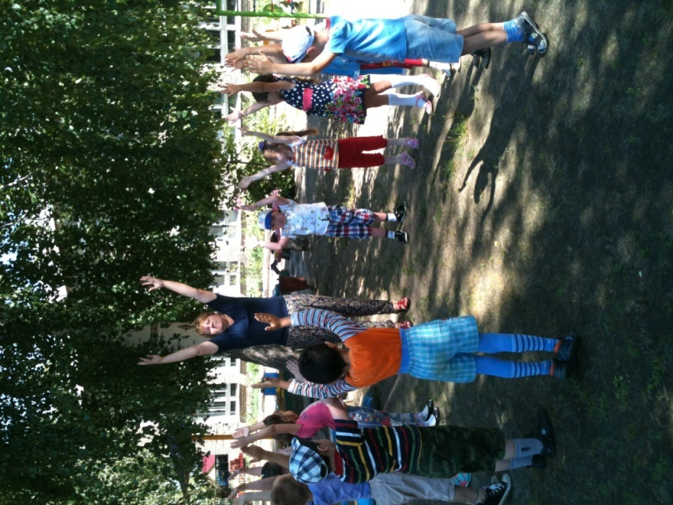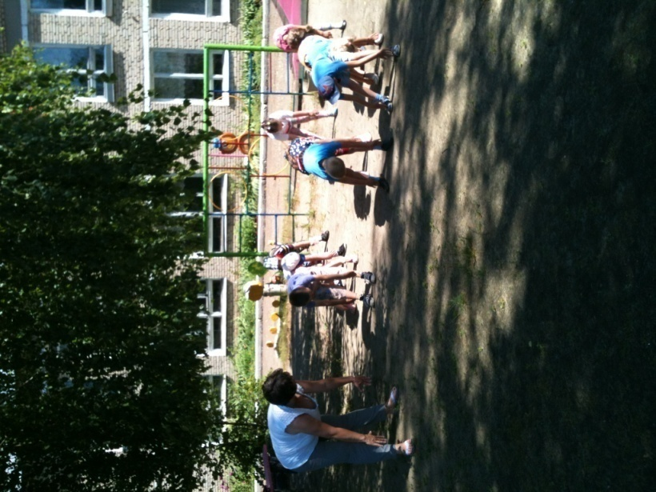

Приступая к закаливанию детей, следует придерживаться следующих принципов: систематичность, постепенность, последовательность, учёт индивидуальных особенностей ребенка и состояния его здоровья, а также комплексность в использовании закаливающих процедур.
Поднятие настроения и мышечного тонуса детей происходит с помощью физических упражнений, а так же солнечных и воздушных ванн. Таким образом, комплекс воздушных ванн состоит из нескольких частей:
- разминочные упражнения
-выполнение простого самомассажа,
- дыхательная гимнастика;
Комплекс бодрящей гимнастики длится 10-15 минут и заканчиваться гимнастика может дыхательными упражнениями, после чего дети переходят к босохождению по тропе здоровья.

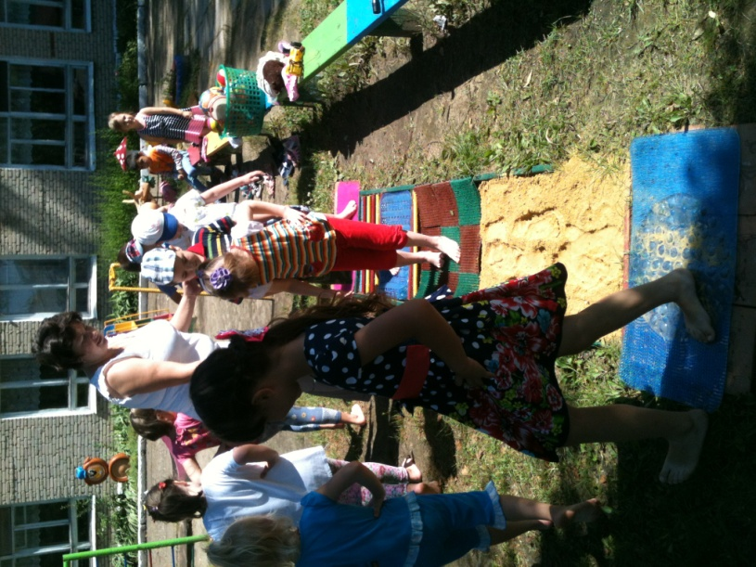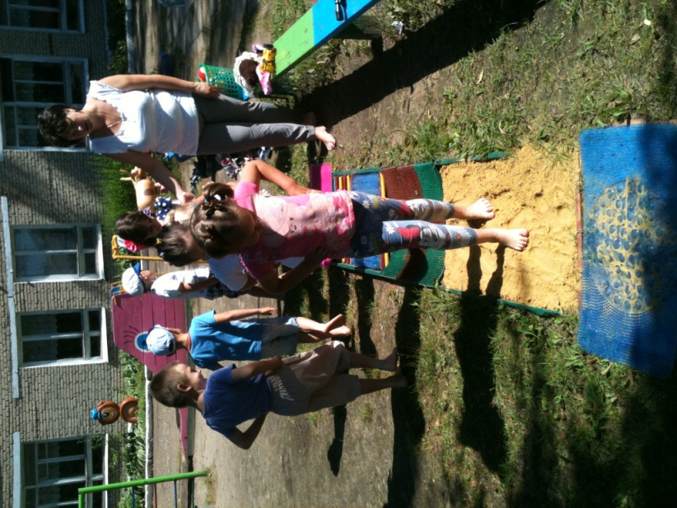
Целью проведения оздоровительной процедуры «Тропа здоровья» является укрепление свода стопы, воздействие на рефлексогенные точки стопы, повышение общей резистентности организма к инфекциям, активизации умственной деятельности. На стопе находится большое количество рецепторов, которые реагируют на температурные перепады. При постоянном ношении обуви ноги привыкают к особому микроклимату. Стоит этот микроклимат нарушить, как организм может среагировать заболеванием. Именно, это было использовано в идее нашего замысла, устроить «тропу здоровья» на территории детского сада.
Общая длина «Тропы здоровья» составляет 5 метров, ширина 60 см.

Она имеет разное покрытие:
• Песочное покрытие
• Деревянная ребристая ячейка
• Массажные коврики из силикона с разными покрытиями

Процедура проводится 2 раза в неделю (в каждой возрастной группе) в зависимости от погодных условий. Дети босиком проходят по раздражающим поверхностям, продолжительность процедуры 5- 10 минут.
Дети с удовольствием ходят по «Тропе здоровья». Ведь это так здорово, занимательно и полезно.

Существует множество различных способов и методов укрепления детского здоровья путем закаливания – от самых простых и щадящих до более кропотливых и интенсивных. Мы говорим о профилактике плоскостопия.

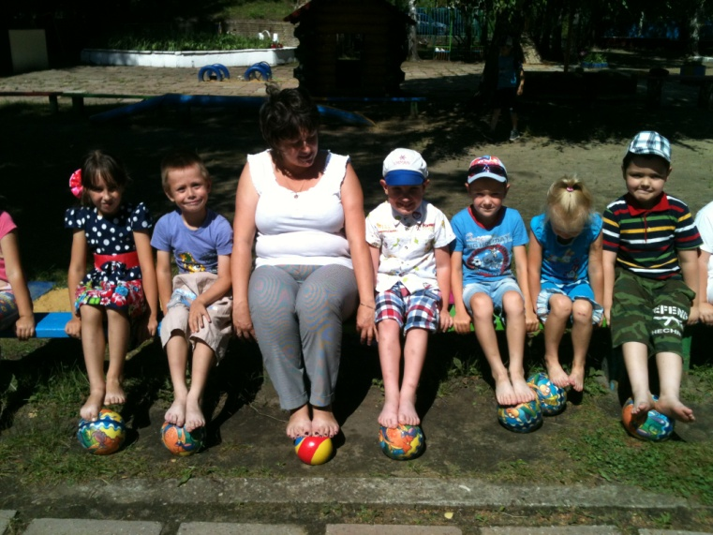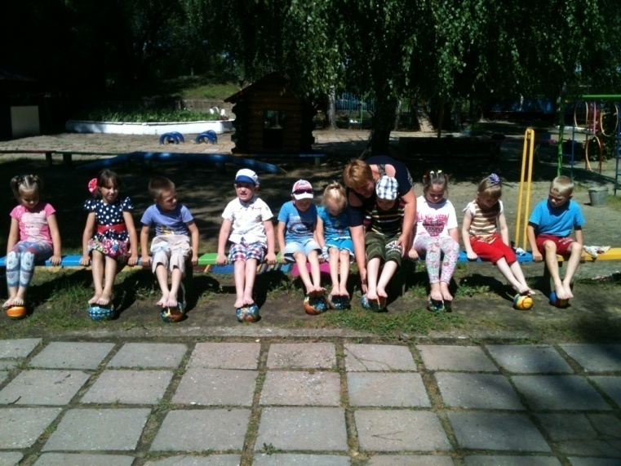

Профилактика детского плоскостопия у дошкольников требует комплексного подхода. Наилучший результат дает сочетание разнообразных мероприятий по укреплению связок и мышц стоп:
- правильный подбор детской обуви (идеальное соответствие размеру, натуральные материалы, жесткий задник, прочная фиксация стопы);
- гигиена (регулярное мытье ног прохладной водой);
- ходьба босиком по неровным поверхностям (по мелким камешкам, песку, траве или по искусственным массажным коврикам и дорожкам) – не только эффективная профилактика плоскостопия у детей, но и воздействие на рефлекторные точки, расположенные на ступнях;
- выполнение специальных упражнений, направленных на укрепление мышц стоп и голеней, на формирование сводов стоп: хождение на носках и на пятках, вытягивание носков, вращение стопами, приседание на носках и т.д.;
- выполнение закаливающих процедур;
- массаж стоп, направленный на улучшение кровоснабжение, укрепление связочного аппарата и мышц стопы, снятие напряжения.
Все эти мероприятия должны регулярно выполняться как дома, так и в детском саду, тогда профилактика детского плоскостопия у дошкольников будет наиболее эффективной.

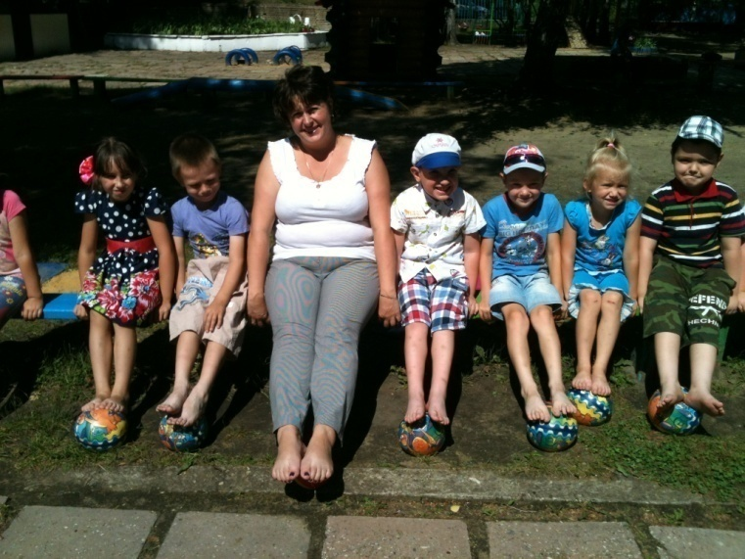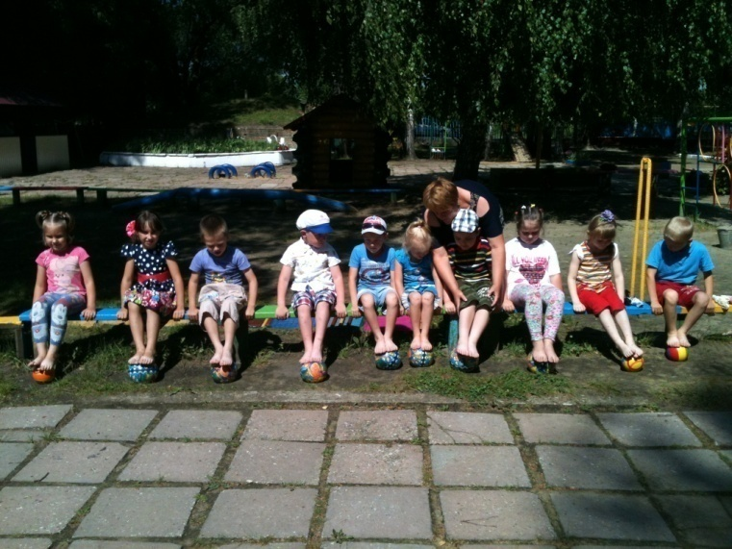

Констатировать факт плоскостопия у ребенка можно не раньше 5-6 лет. А для того, чтобы избежать этого заболевания, необходимо:
исключить негативные факторы, способствующие развитию плоскостопия (травмы стоп, ношение некачественной обуви, перенапряжение мышц и связок, недостаток здоровых физических нагрузок);
- применять меры профилактики плоскостопия - в детском саду и дома.

Наиболее известный и распространённый снаряд на площадке нашего детского сада – бревно, для развития равновесия . Оно устанавливается на двух подставках на высоте 50 см, длина бревна не менее 300 см, диаметр –20см состоит из трёх частей. Начальная высота первой части – 30 см, высота на подъёме – 50см, начальная высота второй части – 50 см, на спуске – 30 см, далее идёт третья часть горизонтальная, установленная на высоте 30см от земли. Общая длина такого снаряда 500см.
Как оборудование на физкультурной площадке прост и удобен в использовании для физических упражнений на равновесие, гибкость и т.д. Ребёнок, продвигаясь по балансиру, удерживая равновесие, учится владеть своим телом.
Для развития равновесия могут послужить и обычные скамейки разной длины и ширины, установленные на разной высоте.

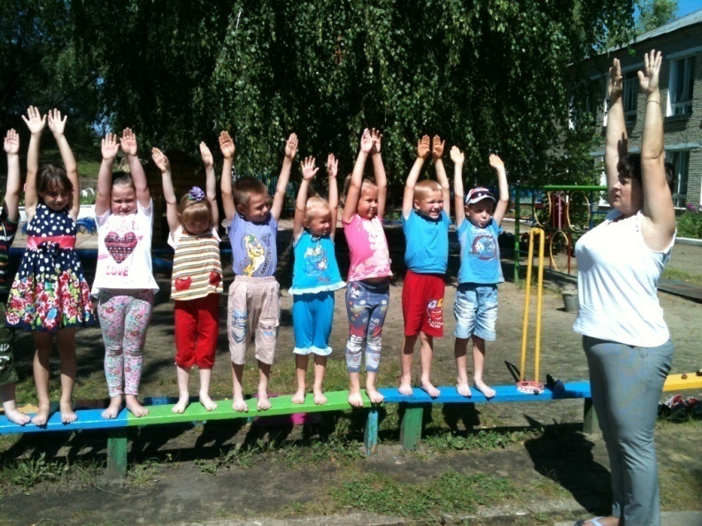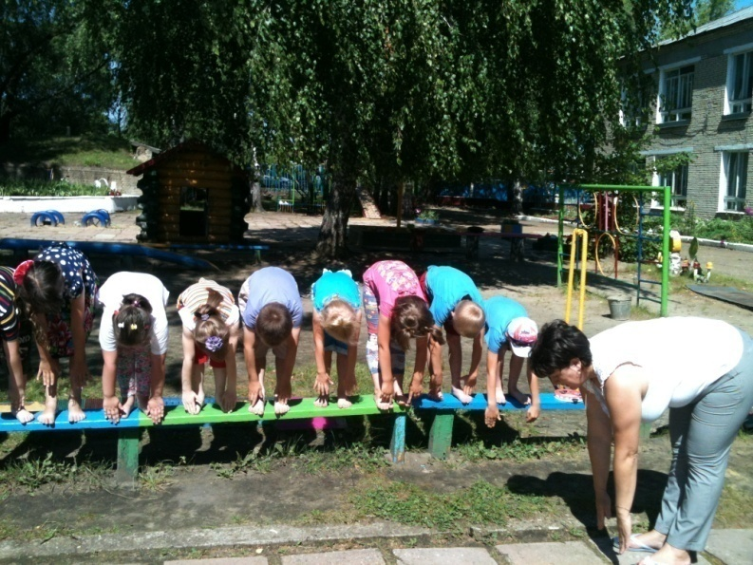
Дети с удовольствием занимаются и учатся правильному выполнению упражнений на бревне, что способствует: развитию равновесия обеспечивает общеоздоровительный эффект, стимулирует деятельность ЦНС, сохраняет гибкость суставов, укрепляет мышц, способствует развитию, таких качеств как, устойчивость, внутреннее спокойствие, сосредоточенность.
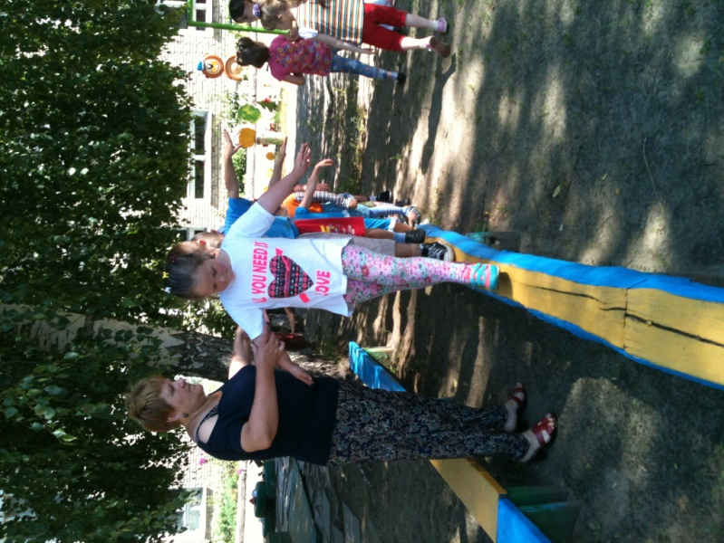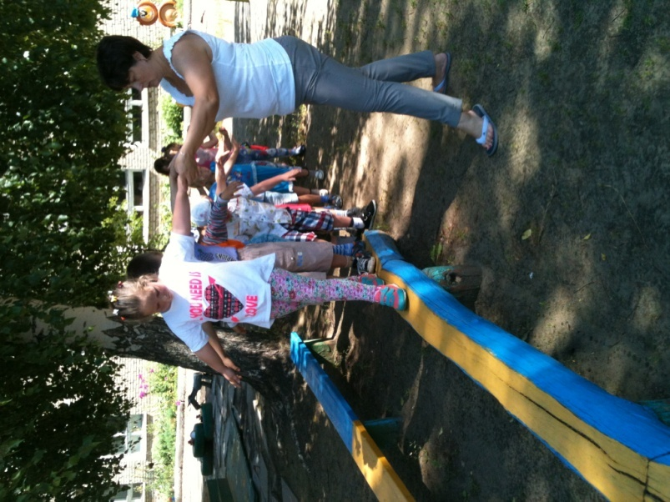

Если вы хотите, чтобы ваш ребенок действительно полюбил физические занятия и спорт, его надо приучать к этому с детства. И никакими коврижками вы не заманите малыша к спортивным тренажерам, если он сам того не захочет. Вспомните сами, как в детстве вы любили забираться на лесенки.
Упражнения на гимнастической лесенке – это отличная тренировка для молодого растущего организма. Преодоление препятствий на пути к вершине лестницы, пропорциональные нагрузки на все группы мышц – все это развивает организм ребенка. А если малыш занимается дома и возле стенки расположен спортивный мат, то никакие падения не сломят боевой дух вашего спортсмена. Более того, занимаясь дома, ребенок научится рассчитывать свои силы и контролировать свои действия – для того чтобы успешно заниматься уже на открытом воздухе.
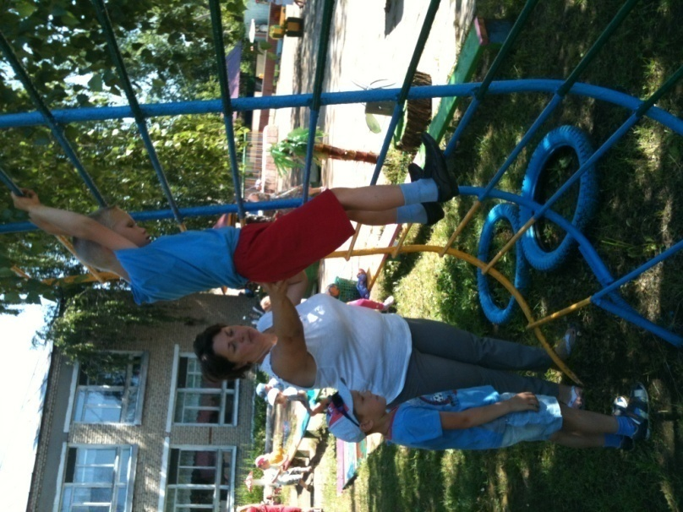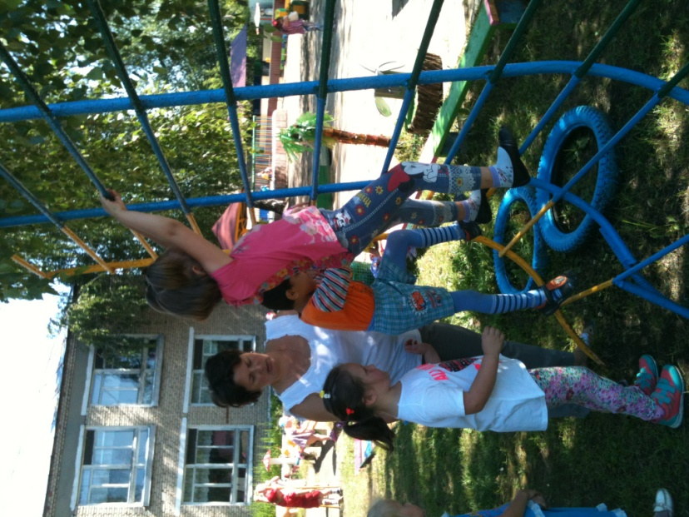
При этом упражнения на гимнастической лесенке принесут удовольствие и взрослым, и детям.
Лестница должна, равно как и дополнительное оборудование, соответствовать возрасту вашего ребенка, то есть шаг ступенек должен быть подходящим.
Привлекательными для ребенка упражнениями также являются висы на турнике. Совсем маленький ребенок может просто спокойно повисеть на кольце, или на перекладине лестницы (при этом укрепляются мышцы ладоней, рук, плеч, груди, спины и пресса). С течением времени висеть можно дольше, а потом переходить на усложненный вис – на одной руке или вис на двух руках с подъемом ног. Естественно, такие упражнения требуют большего напряжения, но и эффект совершенно другой.
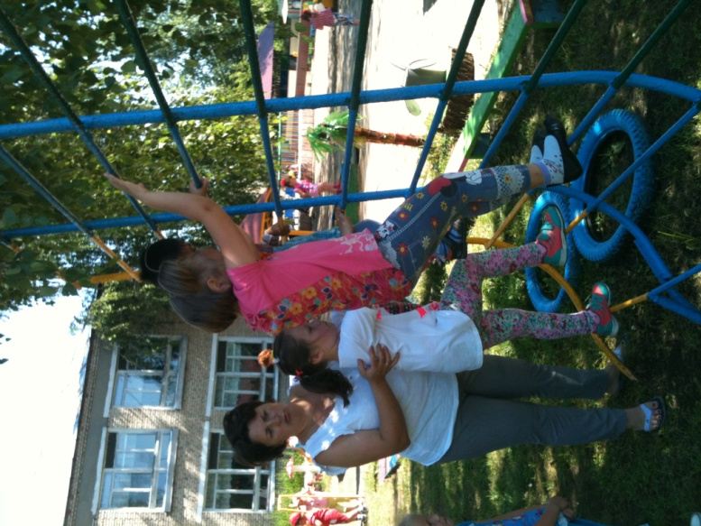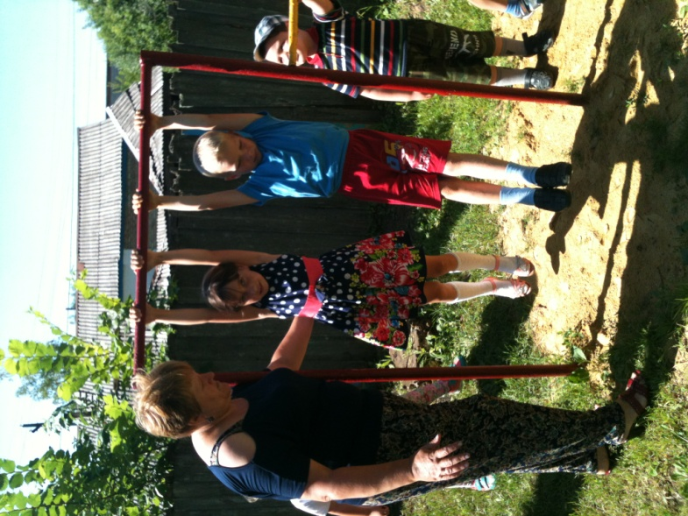

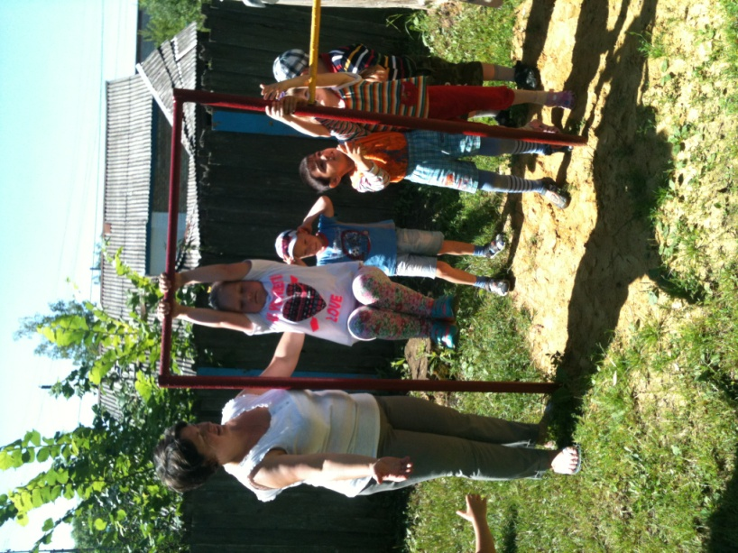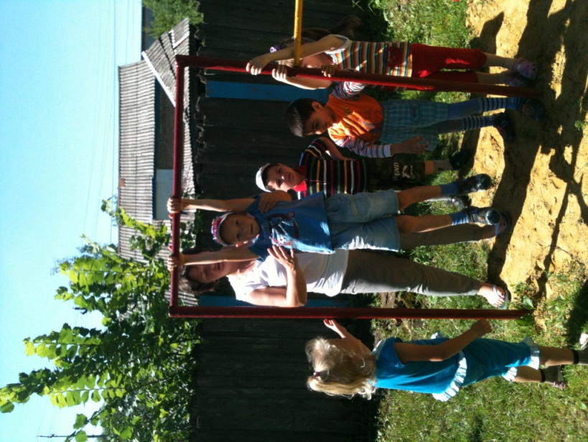

Турник. Отличный спортивный атрибут, развивающий мышцы рук и спины. Наверняка в детстве вы сами не слезали с массивных уличных турников. Современные – прочные, безопасные – обязательно понравятся вашему чаду.
Детские спортивно - закаливающие комплексы и упражнения будут полезны для развития и укрепления здоровья вашего ребенка.

